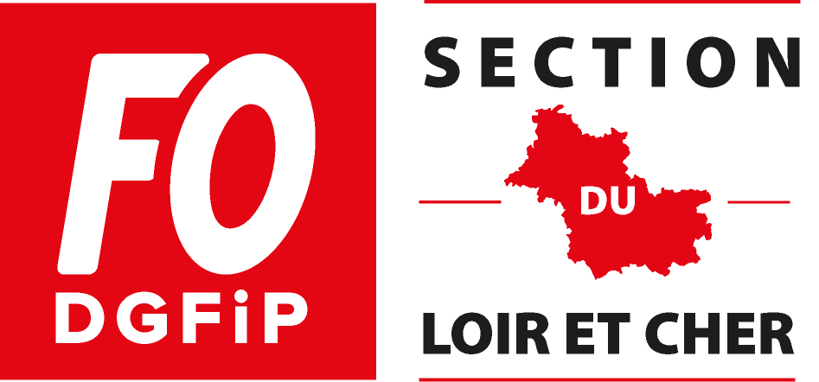

Liminaire du CTL du 4 Avril 2019

M Le Président

Cette fin du mois de mars a été riche en annonces concernant le devenir de la DGFIP , entre les celles faites par M Olivier Dussopt sur la déconcentration de proximité et le projet de réforme de la fonction publique validé par le conseil des ministres. l'avenir de la DGFIP et des agents qui la composent est de plus en plus sombre

On peut constater une fois de plus que :
- nos ministres et notre directeur général sont sourds aux revendications lorsque nous réclamons plus de considération, de moyens humains et l'arrêt des réformes

- dans les départements préfigurateurs, notre administration disparaît massivement au profit de structures pluridisciplinaires imaginées par des hauts fonctionnaires qui ne connaissent pas les problèmes liés aux régions fortement rurales,

Alors que dans certaines DDFIP, les directeurs ont commencé à communiquer ( notamment la DRFIP du Loiret), vous choisissez de ne rien dévoiler de votre projet .
Attendez-vous la visite d'un ministre dans notre département pour nous dévoiler votre carte ?

Au niveau national, le dialogue social est momentanément suspendu dans l'attente du courrier du ministre et de l'ouverture de la période de concertation. Cette suspension risque d'impacter le dialogue social au niveau local.

Au niveau local, le dialogue avec la direction étant établi depuis votre arrivée , nous choisissons pour le moment de la maintenir et nous attendons de même en retour

